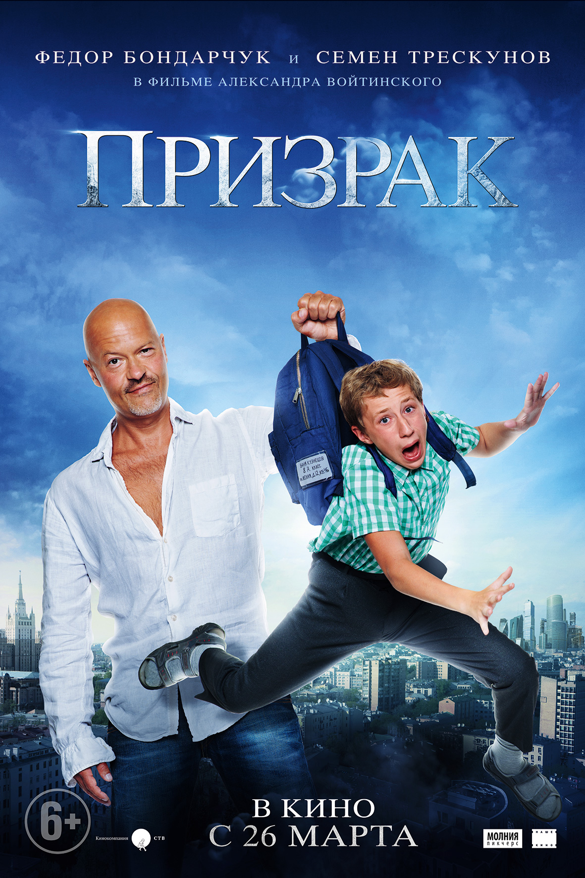
Пресс-релиз фильма «Призрак»

Дата релиза: 26 марта 2015
Генеральный продюсер: Сергей Сельянов
Продюсеры: Александр Войтинскй, Михаил Врубель, Александр Андрющенко
Режиссер-постановщик: Александр Войтинский
Авторы сценария: Олег Маловичко, творческая группа "Сахар, 1kg", Андрей Золотарев
Оператор-постановщик: Михаил Милашин
Страна: Россия
Производство: Кинокомпания СТВ, «Молния Пикчерз»
Жанр: Комедия, Мистика, Фантастика
Прокат: "Наше кино"
Актеры: Фёдор Бондарчук, Семен Трескунов, Ян Цапник, Анна Антонова, Ани Петросян, Софья Райзман, Игорь Угольников, Ксения Лаврова-Глинка, Алексей Лукин, Руслан Садковский

Аннотация: Еще вчера Юрий Гордеев — амбициозный авиаконструктор и любимец женщин — был в шаге от своего триумфа. Его самолет Ю-1 должен был стать настоящим прорывом в отечественной авиации. Но сегодня его никто не видит и не слышит, и конкурент по бизнесу беспрепятственно закрывает его компанию. Все потому, что Юра разбился в автокатастрофе и стал призраком.
Семиклассник Ваня Кузнецов был пустым местом всегда. Жертва гиперопеки матери, объект насмешек одноклассников, он боится даже заговорить с девочкой, в которую давно влюблен.
У Юры есть неделя, чтобы закончить дело своей жизни и поднять самолет в воздух. Ваня — единственный, кто его видит и может ему помочь.

О фильме
«Проект находится на стыке жанров – рассказал о «Призраке» режиссер и продюсер Александр Войтинский, – комедии, мистики и фантастики, что само по себе уникально для отечественного кино».
Когда сценарий фильма взяли в работу, на роль главного героя рассматривали только одну кандидатуру – Бондарчука. Для роли Вани пересмотрели сотни подростков, прежде чем остановились на четырнадцатилетнем Семене Трескунове, который уже успел сняться в телефильмах «Светофор» и «Обратная сторона Луны». Так же в фильме играют: Игорь Угольников, Ян Цапник («Горько»), Ксения Лаврова-Глинка («Молодежка») и другие.
«Бондарчук был невозмутимый как скала, - отметил режиссер. – Поэтому, мне кажется, Семен его немного стеснялся. Федор тоже к нему присматривался, осторожничал… И эта условная дистанция была нам только на руку, ведь в фильме эти двое тоже не сразу становятся близкими людьми, это происходит постепенно. Не буду раскрывать финал с их участием, но он невероятно трогательный».
«Наш фильм – история о двух очень разных героях, – сообщил продюсер Михаил Врубель Один – герой Федора Бондарчука – взрослый, талантливый и успешный, ему все достаточно легко давалось, и он в этот свой успех, свою работу и свой эгоизм был достаточно плотно погружен и потом оказывается, даже не может вспомнить, как зовут детей его самого близкого друга. И второй наш герой – Ваня, отчаявшийся лузер, страдающий от неразделенной любви и насмешек сверстников».
Федор Бондарчук в свою очередь отметил, что именно его юный коллега стал для него главным открытием на проекте: «Семен не просто органичный и одаренный парень, он в свои четырнадцать уже настоящий профессионал! – говорит Федор Сергеевич. – И имейте в виду, что его график расписан до 2017 года. Когда я заикнулся о том, что неплохо бы скорректировать мое расписание, мне вежливо, но твердо ответили: «Извините, но график Семена не позволяет нам этого сделать!» Ну что делать, я подстроился!» – с улыбкой рассказал Бондарчук.
«Наличие призрака и темы авиации в истории предполагает большое количество компьютерной графики – рассказал продюсер фильма Александр Андрющенко - для создания убедительных спецэффектов мы привлекли лучших специалистов, компанию «MAINROAD POST» и VFX-супервайзера Армана Яхина, делавших всю компьютерную графику к фильму «Сталинград».
Настоящие полеты в небе снимали на аэродроме в Воскресенске и в Жуковском. Съемки фильма также прошли в Парке Горького, в одной из московских школ и, конечно, в зеленых декорациях специального павильона, которые при помощи команды Армана Яхина станут современным самолетом.
«Мы хотим сделать большое зрительское кино, — отметил продюсер Сергей Сельянов, — и все составляющие для этого есть – хороший сценарий, профессиональная команда, сильный актерский состав».
Фильм «Призрак» выйдет в прокат 26 марта 2015 года.

Александр ВОЙТИНСКИЙ – режиссер, продюсер
Родился в Москве 11 марта 1961 года. Окончил Государственную академию имени Г. В. Плеханова (Российская экономическая академия имени Г. В. Плеханова) по специальности «экономист-международник».
В 1989 году вместе с Тимуром Бекмамбетовым основал кинокомпанию по производству телевизионной рекламы. Пишет музыку для рекламы, автор нескольких сот рекламных мелодий. В 2000 году избран действительным членом Российской академии рекламы.
В 2001 году начал продюсировать музыкальную группу «Звери».
С 2010 по н. в. - соучредитель компании "Молния ПИкчерз"
Фильмография как режиссера: «Призрак» (2015), «Джунгли» (2012) , «Ёлки» (2010) , «Черная молния» (2009)

Сергей СЕЛЬЯНОВ – генеральный продюсер
В 1975-1978 годах учился в Тульском политехническом институте, где возглавлял любительскую киностудию. В 1980 году окончил сценарный факультет ВГИКа (мастерская Н.Фигуровского), в 1989 году — Высшие курсы сценаристов и режиссеров (мастерская Ролана Быкова).
Дебютный полнометражный фильм "День ангела" снял совместно с Николаем Макаровым в 1980 году. В 1992 году организовал и возглавил кинокомпанию СТВ.
Продюсер более 60 художественных и документальных фильмов, отмеченных на российских и международных кинофестивалях. Лауреат Государственной премии РФ в области кинематографа за 2003 год (фильм "Кукушка").
Избранная фильмография как продюсера: «Родина» (2015), «Призрак» (2015), «Я не вернусь» (2014), «Иван-Царевич и Серый Волк -2» (2014), «Околофутбола» (2013), «Три богатыря на дальних берегах» (2013), «Я тоже хочу» (2012), «Кококо» (2012), «Иван-царевич и Серый волк» (2011), «Охотник» (2011), «Бабло» (2011), «Три богатыря и Шамаханская царица» (2010), «Кочегар» (2010), «Баксы» (2009), «Каменная башка» (2009), «Морфий» (2008), «Нирвана» (2008), «Про Федота-стрельца, удалого молодца» (2008), «Илья Муромец и Соловей-Разбойник» (2007), «Монгол» (2007), «Кремень» (2007), «Груз 200» (2007), «Меченосец» (2006), «Бумер. Фильм Второй» (2006), «Добрыня Никитич и Змей Горыныч» (2006), «Мне не больно» (2006), «Жмурки» (2005), «Алеша попович и Тугарин Змей» (2004), «Шиза» (2004), «Война» (2002), «Кукушка» (2002), «Сестры» (2001), «Брат-2» (2000), «Брат» (1997).

Михаил ВРУБЕЛЬ - продюсер
Родился 1 декабря 1981.
С 2001 по 2008 - исполнительный продюсер группы Звери.
С 2008 по 2010 - руководитель отдела девелопмента кинокомпании Базелевс.
С 2010 по н. в. - соучредитель компании "Молния ПИкчерз"
Фильмография: «Призрак» (2015), «Джунгли» (2012), "Выкрутасы" (2010, креативный продюсер), "Елки" (2010, креативный продюсер, соавтор сценария), "Черная Молния" (2009, креативный продюсер)

Александр АНДРЮЩЕНКО – продюсер
Монтажер, режиссер, продюсер.
Родился 8 апреля 1988 года.
В процессе создания фильмов «Черная молния», «Выкрутасы», «Олимпиус Инферно», «Русалка», «Открытое пространство», «Жесть», «Елки» (был так же режиссером фильма) он придумал и воплотил в жизнь множество уникальных творческих решений.
Фильмография как продюсера: «Призрак» (2015), «Джунгли» (2012)

Михаил МИЛАШИН – оператор
Родился 29 сентября 1982 года.
В 2011 году окончил операторский факультет ВГИКа (мастерская Юсова В.И).
Фильмография: «Призрак» (2015), «Вакантна жизнь шеф-повара» (2014), «Ёлки 1914» (2014), «Старое ружьё» (мини-сериал, 2014), «Частное пионерское» (2013), «Ёлки 3» (2013), «Департамент» (сериал, 2013), «Связь вещей» (2011), «Ночь нежна» (2009)

Актеры:
Федор БОНДАРЧУК - Юрий Гордеев
Родился 9 мая 1967 в Москве.
В 85-м году поступил во ВГИК на режиссерский факультет. После года обучения в институте, уходит в армию. В 87-м году возвратился в институт, совмещая учебу со съемками в киноэпопее «Сталинград» у своего педагога Юрия Николаевича Озерова.
По окончанию ВГИКа создал продюсерскую компанию «Art Pictures Group», на базе которой спустя 14 лет вместе с продюсером Дмитрием Рудовским организовал кинокомпанию «Art Pictures Studio».
Режиссер фильмов «9 рота» (самая кассовая российская картина в прокате 2005 года, получила 7 различных кинопремий, 8 номинаций; в 2006 году выдвигалась от России на соискание награды Американской киноакадемии «Оскар» в номинации «Лучший фильм на иностранном языке»[3]), дилогии «Обитаемый остров» (1-я часть стала самым кассовым российским фильмом в прокате стран России и СНГ в 2009 году, и масштабной военной драмы «Сталинград» (в 2013 году выдвигалась от России на соискание награды Американской киноакадемии «Оскар» в номинации «Лучший фильм на иностранном языке»).
Лауреат премии ТЭФИ-2003 в категории «Лучший ведущий развлекательной программы» («Кресло», СТС). Обладатель премии «Золотой орёл» (2011 год) в номинации «Лучшая мужская роль в кино» (фильм «Два дня»).
Председатель попечительского совета ОРКФ «Кинотавр», академик Национальной кинематографической премии «Ника», член Национальной Премии в области кинематографии «Золотой орёл». Учредитель Группы компаний «Главкино». Один из инициаторов проекта «Киносити». Основатель кинокомпании «Art Pictures Studio».
Фильмография как актера: «Призрак» (2015), «Чудотворец» (сериал, 2014), «Подарок с характером» (2014), «Молодежка» (сериал, 2013), «Белая гвардия» (сериал, 2012), «Одноклассники.ru: НаCLICKай удачу» (2012), «Три богатыря на дальних берегах» (2012), «Шпион» (2012), «7 дней грехов» (2012), «2 дня» (2011), «Пирамммида» (2011), «Свадьба по обмену» (2010), «Про любоff» (2010), «Москва, я люблю тебя!» (2009), «Обитаемый остров: Схватка» (2009), «Самый лучший фильм 2» (2009), «Обитаемый остров» (2008), «Тиски» (2007), «18-14» (2007), «ЖАRА» (2006), «Мама не горюй 2» (2005), «Happypeople» (2005), «9 рота» (2005), «Статский советник» (2005), «От 180 и выше» (2005), «Свои» (2004), «В движении» (2002), «Мужская работа» (сериал, 2001), «Даун Хаус» (2001), «Формула счастья» (2000), «Ангелы смерти» (1993), «Бесы» (1992), «Сталинград» (1989), «Борис Годунов» (1986)

Семен ТРЕСКУНОВ – Ваня Кузнецов
Родился 14 ноября 1999 в Москве.
Впервые в кино Семен Трескунов снялся в 12 лет: на съемки социальной драмы Всеволода Бенигсена «Аварийное состояние» его поначалу взяли в качестве дублера, однако затем режиссер доверить ему главную детскую роль Васеньки. В том же, 2011 году вышла еще одна кинолента с участием Семена Трескунова – мелодрама Станислава Назирова «Ночной гость», в которой он исполнил роль сына главной героини Кирилла. В течение последующих двух лет Семен Трескунов снялся в полутора десятках фильмов и сериалах, многие из которых имели высокий зрительский рейтинг: среди его ролей стоит отметить беспризорника «Карлика» в псилологическом триллере Рената Давлетьярова «Стальная бабочка», Пети в сериале «Право на правду», Сережу Чеботаря в триллере «МосГаз», Ромку в детективе «Черные кошки».
На счету Семена работы в таких успешных российских проектах, как сериал «Светофор», роль в сериале Александра Котта «Обратная сторона Луны» (Семен играл маньяка в детстве), в лирическом киноальманахе «Мамы» и др. Большим успехом Семена Трескунова стала роль Мишки Хрусталева в детском приключенческом фильме режиссера Александра Карпиловского «Частное пионерское». За эту роль Семен был удостоен приза — бронзовой статуэтки «Кораблика», как «Лучший мальчик актёр» на XXI Международном кинофестивале «Алые паруса» в Артеке и многих других.
Избранная фильмография: Призрак (2015), «На дне» (2014), «Невидимки» (2014), «Семейный бизнес» (сериал, 2014), «Отмена всех ограничений» (сериал, 2014), «Всё сначала» (мини-сериал, 2014), «Чемпионы» (2014), «Операция «Кукловод» (сериал, 2013), «Шагал – Малевич» (2013), «Супер Макс» (сериал, 2013), «Частное пионерское» (2013), «Черные кошки» (сериал, 2013), «Третья мировая» (мини-сериал, 2013), «Обратная сторона Луны» (сериал, 2012), «Стальная бабочка» (2012), «Мосгаз» (сериал, 2012), «Обменяйтесь кольцами» (ТВ, 2012), «Няньки» (2012), «Аварийное состояние» (2011), «Ночной гость» (ТВ, 2011), «Светофор» (сериал, 2011 – ...)

Ян ЦАПНИК – Гена
Родился 15 августа 1968 года в Иркутске.
Учился в Свердловском театральном институте. В 1992 году окончил Ленинградскую академию театра, музыки и кинематографии имени Н.Черкасова (мастерская В.В.Петрова).
С 1992 по 2005 год был артистом Академического Большого драматического театра им. Г.А.Товстоногова.
Приобретя опыт киносъемок еще в конце 80-х - начале 90-х годов, регулярно сниматься в кино стал только лишь с 2000 года. Большую известность Цапнику принесла роль отчима в фильме «Горько» режиссера Жоры Крыжовникова.
Избранная фильмография: «Призрак» (2015), «Ёлки лохматые» (2014), «Ёлки 1914» (2014), «Физрук» (сериал, 2014 – ...), «Горько! 2» (2014), «Горько! » (2013), «Возвращение» (ТВ, 2012), «Шеф» (сериал, 2012), «Одноклассники.ru: НаCLICKай удачу» (2012), «Детка» (сериал, 2011), «Шаман» (сериал, 2011), «Отцы» (2010), «Суперменеджер, или Мотыга судьбы» (2010), «Крест в круге» (сериал, 2009), «Спасите наши души» (сериал, 2008), «Колдовская любовь» (сериал, 2008), «Сердцеедки» (сериал, 2008), «Ни шагу назад!» (2007), «Платки» (2007), «Ниоткуда с любовью, или Веселые похороны» (2007), «Чего хочет женщина» (2006), «Контрольный поцелуй» (2006), «Сумасшедший день» (2005), «Противостояние» (2005), «Улицы разбитых фонарей 5» (сериал, 2003), «Инструктор» (сериал, 2003), «Порода» (2002), «Недлинные истории» (сериал, 2002), «Две судьбы» (сериал, 2002), «Бригада» (сериал, 2002), «Новогодние приключения» (ТВ, 2001), «Бандитский Петербург 3: Крах Антибиотика» (сериал, 2001), «Тихие омуты» (2000)

Игорь УГОЛЬНИКОВ - Ползунов
Родился 15 декабря 1962 года в Москве.
В 1984 году окончил ГИТИС им. А. В. Луначарского (режиссёрский факультет).
В 1984—1988 годах работал в театре им. Н. В. Гоголя, где играл в пьесах «А этот выпал из гнезда» («Полёт над гнездом кукушки»), «Декамерон», «Берег» и др.
1990—1995 — автор и продюсер программы «ОБА-НА!»
1995—1996 — автор и продюсер комедийного сериала «Доктор Угол» на телеканале НТВ
1996—1997 — заместитель директора Дирекции телевизионного вещания ВГТРК.
1999—2002 — вице-президент Российского фонда культуры.
1997 — 2002 автор и ведущий ежедневного развлекательного ток-шоу «Добрый вечер с Игорем Угольниковым» на телеканале «Россия».
2001 — Директор Дома Кино Союза кинематографистов
2001—2003 — актёр МХТ им. Чехова
2004—2008 — генеральный директор и продюсер Телевизионного сатирического журнала «Фитиль».
С 2006 года — председатель Телерадиовещательной организации Союзного Государства России и Белоруссии (ТРО Союза).
2010 — автор идеи и Генеральный продюсер фильма «Брестская крепость»
С 2008 года — ведущий ток-шоу «Время Союза» (на телеканале ТРО)
с 2012 года — актёр и режиссёр Московского Академического театра Сатиры.
Избранная фильмография: «Призрак» (2015), «Рассказы» (2012), «На крючке!» (2010), «Мужчина в моей голове» (ТВ, 2009), «Застава» (мини-сериал, 2007), «В круге первом» (сериал, 2006), «Слепой» (сериал, 2004), «Это несерьезно» (1997), «Карнавальная ночь 2 (1996), «Ширли-мырли» (1995), «Прорва» (1992), «Встретимся на Таити (1991), «Гулять, так гулять, стрелять, так стрелять...» (ТВ, 1990)

